**【46518　VIP服務卡-叫號系統專用】**

**壹、交易介紹**

|  |  |
| --- | --- |
| 原交易代號 | 原交易名稱 |
| T946 | VIP服務卡-叫號系統專用 |

‧整合原交易如上。

‧本交易可進行叫號機系統專用的VIP服務卡啟用/修復作業

**貳、執行路徑**

　　管理性業務→內部作業→VIP服務卡-叫號系統專用

**參、操作及業務規則說明**

　　欲啟用或修復VIP服務卡，點擊【執行】後，經主管授權後，跳出訊息視窗「請刷磁卡」，按【OK】後，即可進行VIP服務卡磁條寫入。

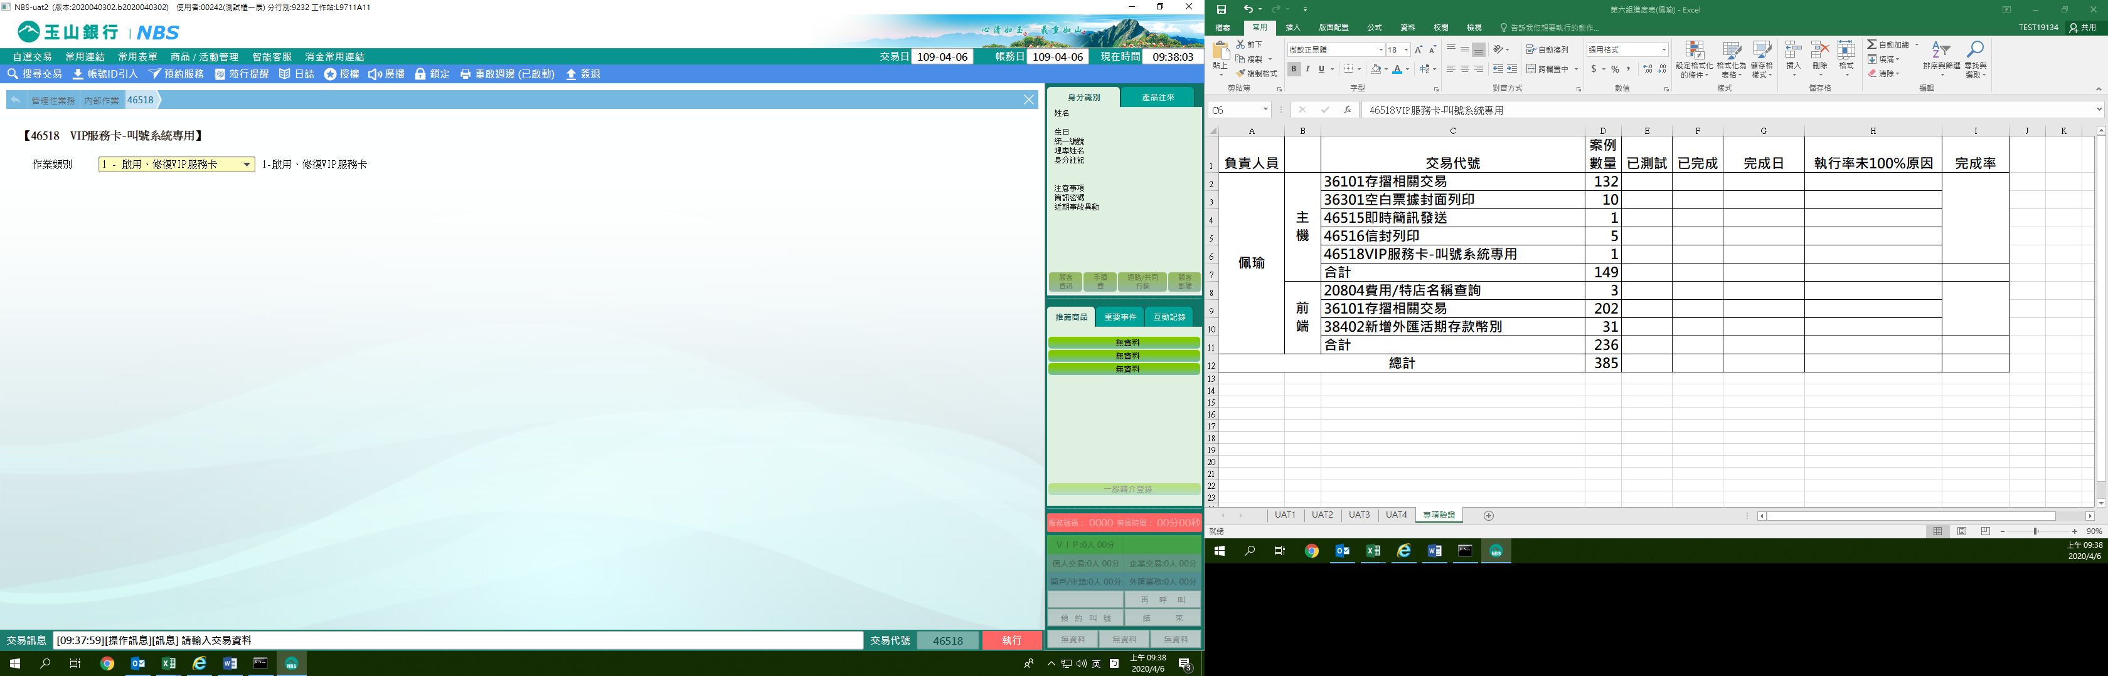

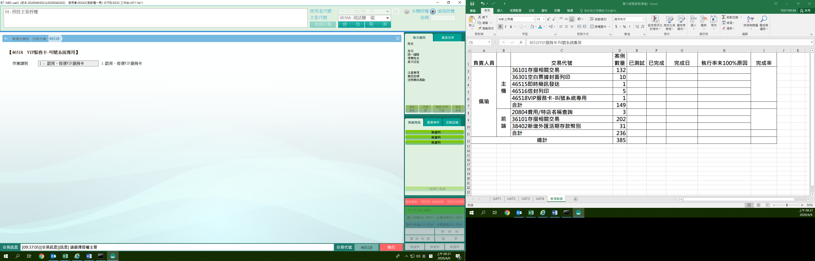

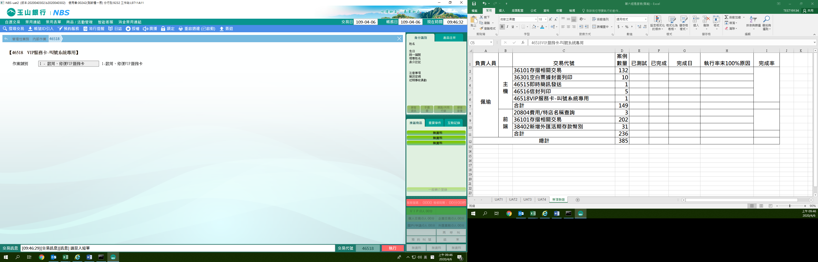

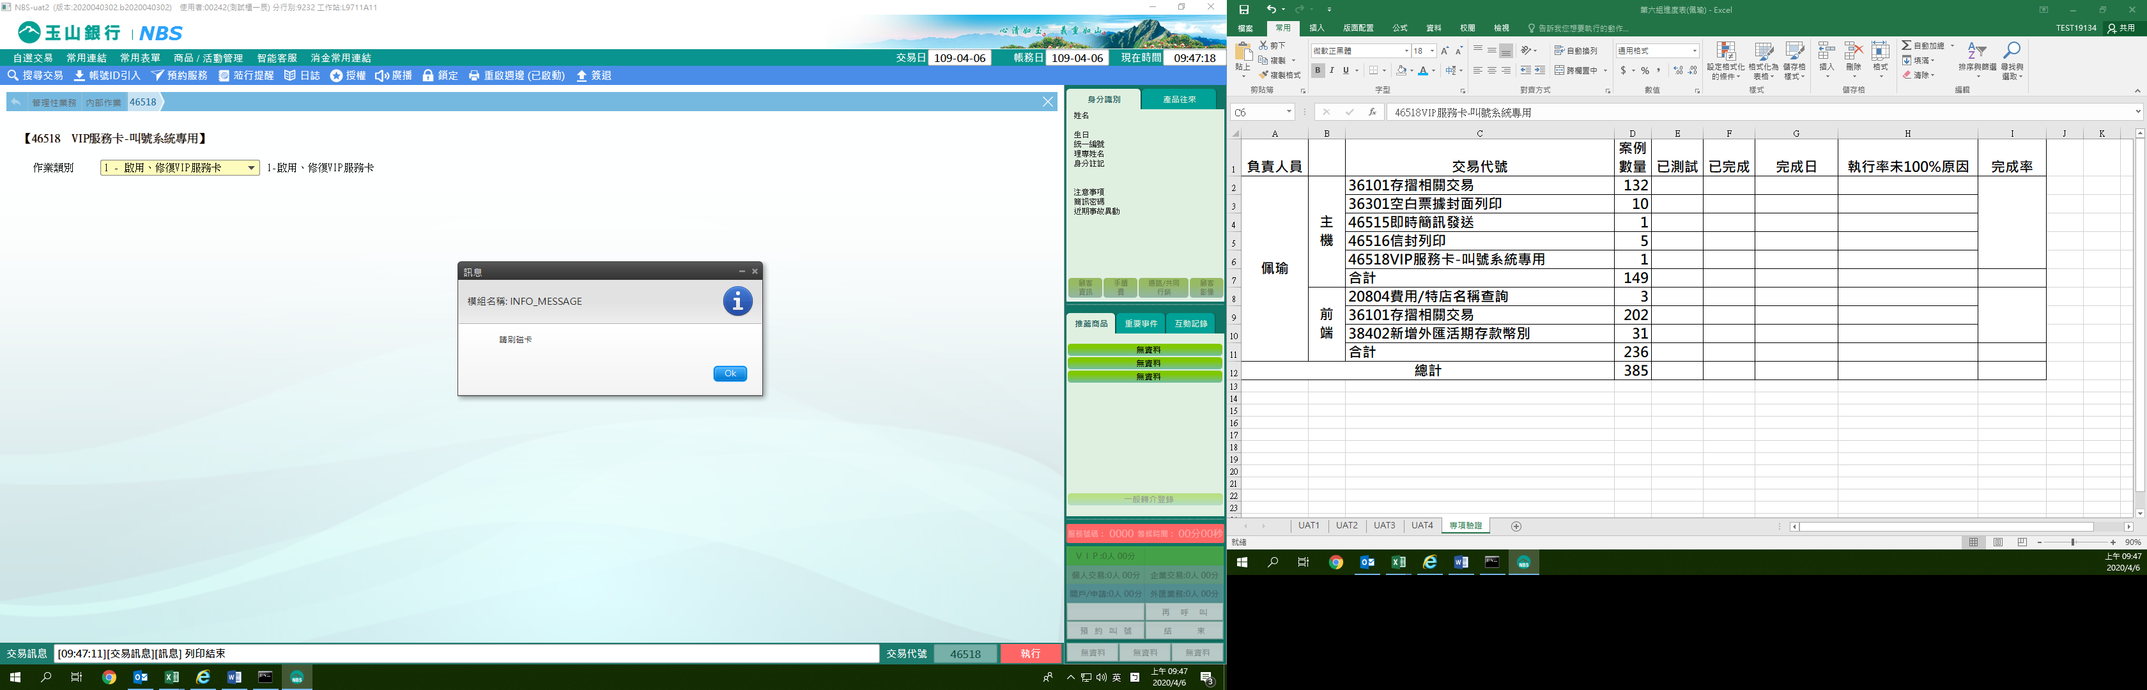

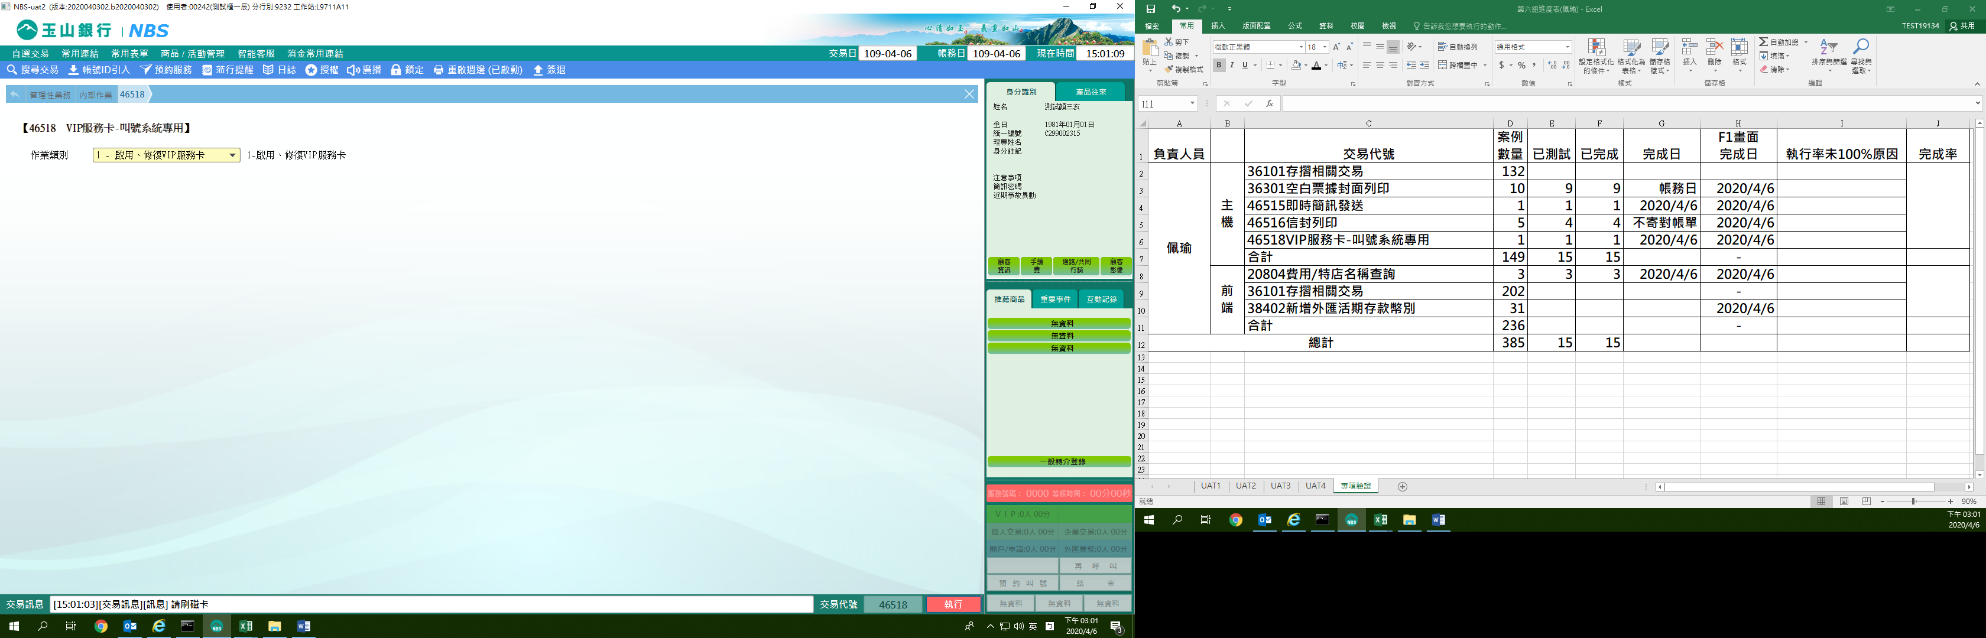

**肆、權限限制**

　　無。